Notions importantes en droit administratif général

Droit administratif : l’ensemble des règles de droit public régissant l’organisation, l’activité et la procédure à mettre en œuvre par les titulaires de tâches publiques en vue de l’accomplissement de celles-ci.

Intérêt public : un intérêt collectif jugé digne de protection, parce qu’il touche un grand nombre d’administrés et que ceux-ci ne veulent ou ne peuvent pas le satisfaire par leurs propres moyens.

Entrée en vigueur : le moment à partir duquel une loi déploie ses effets.

Effet anticipé : l’effet que produit une loi dès avant son entrée en vigueur.

Effet anticipé négatif : on dit d’une loi qu’elle déploie un effet anticipé négatif lorsqu’elle a pour conséquence que des situations de fait antérieurs à son entrée en vigueur ne se voient plus appliquer la loi qu’elle s’apprête à abroger. Cet effet anticipé improprement dit consiste ainsi en une paralysie du droit en vigueur.

Effet anticipé positif : on dit d’une loi quelle déploie un effet anticipé positif lorsqu’elle est appliqué antérieurement à son entrée en vigueur. Cet effet anticipé proprement dit consiste donc en une anticipation du droit futur. Par principe interdit.

Rétroactivité : on dit d’une loi qu’elle est rétroactive lorsqu’elle attache des conséquences juridiques à des faits antérieurs à son entrée en vigueur.

Rétroactivité improprement dite : lorsqu’une loi ou une règle nouvelle est appliquée à une situation de fait durable qui a pris naissance avant son entrée en vigueur et qui se prolonge au-delà de celle-ci. Une forme de pseudo-rétroactivité donc admissible.

Rétroactivité proprement dite : lorsqu’une loi ou une règle nouvelle est appliqué à des faits qui se sont entièrement déroulés avant son entrée en vigueur. En principe interdite sauf exceptions soumises aux conditions cumulatives suivantes :
- prévue dans la loi
- justifiée par un motif pertinent
- limitée dans le temps
- respectueuse de l’égalité de traitement
- respectueuse des droits acquis

Lacune proprement dite (intra legem) : le législateur a omis de répondre à une question qui doit être résolue pour que la loi en cause puisse être appliquée. L’autorité d’application a en principe l’obligation de les combler, faute de quoi elle commettrait un déni de justice formel. Mais il faut :
- respecter la lettre, l’esprit, les buts et les valeurs de la loi ;
- s’inspirer de la loi pour la compléter de manière adaptée et cohérente ;
- se limiter à ce qui nécessaire pour trancher le cas d’espèce.

Lacune improprement dite (praeter legem) : une situation dans laquelle la loi apporte une solution au problème posé, laquelle paraît cependant insatisfaisante, fausse ou injuste.
A ne pas confondre avec le silence qualifié dans lequel le législateur a implicitement mais volontairement répondu à la question à résoudre par le silence.

Normes ouvertes : des règles de droit qui limitent certes l’activité de l’autorité, en lui laissant cependant une marge de manœuvre quant à son application dans chaque cas d’espèce.

Pouvoir d’appréciation : lorsqu’une norme donne la faculté de choisir entre plusieurs solutions légales.

Excès positif du pouvoir d’appréciation : l’autorité rend une décision qui se situe en dehors des limites de son pouvoir d’appréciation.
- l’autorité considère à tort d’être au bénéfice d’un tel pouvoir.
- L’autorité bénéficie effectivement d’une certaine liberté d’appréciation, mais elle porte son choix sur une solution qui ne fait pas partie de celles prévues par la loi.

Excès négatif du pouvoir d’appréciation : l’autorité d’application n’exerce pas son pouvoir d’appréciation et elle viole ainsi la loi.
- l’autorité estime à tort qu’elle est liée par la loi, alors que celle-ci lui accorde une certaine liberté d’appréciation.
- L’autorité exclut une solution au motif que la loi ne la prévoit ou ne la permet pas, alors que l’interprétation de celle-ci révèle le contraire.
- L’autorité s’en tient à des solutions par trop schématiques, sans tenir compte des particularités du cas, alors que l’octroi par la loi d’une certaine liberté d’appréciation vise justement à ce qu’elles soient prises en considération.

Abus du pouvoir d’appréciation : un exercice du pouvoir d’appréciation qui conduit à une trop mauvaise solution.
L’autorité adopte une solution prévue par la loi mais qui :
- Restreint de manière inadmissible un droit fondamental.
- Son application dans le cas d’espèce contredit le sens ou l’esprit de la règle ou de la loi en cause.
- Son application dans le cas d’espèce contrevient à un principe constitutionnel comme celui de la proportionnalité ou de l’égalité de traitement.
- Contrevient au principe de l’interdiction de l’arbitraire en tant qu’elle constitue un résultat insoutenable.

Latitude de jugement : la faculté reconnue à une autorité de choisir entre plusieurs sens possibles d’une même notion juridique indéterminée.

Excès de latitude de jugement : l’autorité donne, à une notion juridique indéterminée, une interprétation incompatible avec la lettre de la loi.

Abus de latitude de jugement : l’autorité donne, à une notion juridique indéterminée, une interprétation :

- soit insoutenable, car choisie pour des motifs dépourvus de pertinence ;
- soit non systématique, en tant qu’elle est incompatible avec une autre disposition de la loi ou d’une autre loi.

Délégation législative : l’acte par lequel une autorité dotée d’une compétence législative transfère totalement ou partiellement celle-ci à une autre autorité, laquelle a alors le droit ou l’obligation de l’exercer à sa place. Mais à certaines conditions :

- La délégation législative doit être contenue dans une loi au sens formel.
- Elle doit se limiter à une matière déterminée.
- Elle doit contenir les grandes lignes des règles de droit que le délégataire peut ou doit adopter (le but, l’objet et les moyens à mettre en œuvre).
- Elle ne doit pas être exclue par la constitution.

Principe de la proportionnalité : principe en vertu duquel les organes de l’Etat, et ainsi l’administration, doivent maintenir un rapport raisonnable entre les buts poursuivis et les moyens utilisés.
- la mesure doit être apte à atteindre le but d’intérêt public visé.
- La mesure doit être nécessaire à atteindre le but d’intérêt public visé.
- La mesure doit être raisonnablement exigible de la part de la collectivité ou d’un particulier (la proportionnalité au sens stricte).

Egalité dans l’illégalité: certaines circonstances justifient de renverser la priorité accordée au principe de la légalité au profit de l’égalité. Mais trois conditions cumulatives :
- l’autorité n’a non seulement rendu une ou deux décisions illégales mais elle a développé une véritable pratique contraire à la loi.
- L’autorité ne manifeste pas l’intention de se conformer à la loi et d’abandonner sa pratique illégale.
- Aucun intérêt public ou privé prépondérant ne s’oppose à un traitement illégal par souci d’être égal. Y.c l’intérêt public à la bonne application de la loi en cause.

La bonne foi : ce principe exige de la part de tous les organes de l’Etat un comportement loyal à l’égard des particuliers. Càd un comportement exempt de contradiction et de tromperie. Les particuliers doivent pouvoir avoir confiance dans la véracité des déclarations et dans la droiture des comportements de l’Etat. Inversement, les administrés ont la même obligation envers l’Etat.

L’interdiction des abus de droit : commet un abus de droit celui qui exerce un droit à des fins étrangères à celles qui motivent la protection de ce droit. Il adopte un comportement contraire à la bonne foi car il agit en réalité dans un autre but que celui en vue duquel la loi prévoyait qu’il agirait. Lorsqu’il use d’un moyen en soi légal pour atteindre un but quant à lui illégal, il commet une fraude à la loi.

Le droit au respect des promesses : la jurisprudence a donné au principe de la bonne foi une portée accrue en en déduisant le droit pour un administré d’obtenir le respect ou la réparation d’une promesse qu’il avait reçue de la part d’une autorité, et qu’il avait crue, avant d’être déçu à son sujet. 5 conditions :
- la promesse doit avoir été effective ;
- elle doit avoir émané d’une autorité compétente, ou censée l’être ;
- elle doit avoir été digne de foi pour quiconque ;
- elle doit avoir déterminé l’administré à des actes de dispositions irréversibles ;
- elle doit avoir été formulée à propos d’une situation factuelle et juridique inchangée.

Ordonnance administrative : un acte unilatéral par lequel un organe ou un agent administratif donne à un organe ou à un agent administratif qui lui est subordonné une instruction générale et abstraite quant à la manière d’accomplir sa tâche, avec pour effet de le lier à cette instruction.

Décision administrative : un acte administratif qui déploie des effets juridiques externes obligatoires sur les administrés voire d’autres autorités. Art. 4 CPJA.

Décision collective ou générale : elle vise une situation concrète mais un nombre indéterminé de personnes. Par ex. les mesures de restriction et de signalisation du trafic. Ce sont des décisions de portée générale.

Annulabilité d’une décision : la sanction attachée aux décisions entachées de vices tels qu’ils ne s’opposent pas à ce qu’elles déploient leurs effets, sauf si les personnes dont la situation juridique est ainsi affectée en demandent la suppression partielle ou totale de ce chef, par la biais d’une opposition, d’une réclamation ou d’un recours.

Nullité :
La nullité absolue ou de plein droit est la sanction attachée aux décisions entachées de vices tels qu’ils s’opposent à ce qu’elles produisent quelque effet juridique, indépendamment du fait que les personnes dont la situation juridique devait être affectée par elles aient ou ne pas demandé leur annulation de ce chef par un moyen juridictionnel ordinaire.
Conditions :
- Vice grave
- Vice patent (manifeste, facilement reconnaissable)
- Atteinte admissible à la sécurité juridique

Révocation : une décision par laquelle une autorité administrative abroge ou modifie les effets d’une décision qu’elle a prise préalablement – voire que l’autorité qu’elle surveille a prise préalablement.
Conditions :
- motif justifiant la remise en cause d’une décision
  - Motif de révision
  - Mauvaise application du droit
  - Evolution de l’état de fait
  - Evolution de la situation juridique
- atteinte admissible à la sécurité juridique

Cas d’irrévocabilité :
- la décision confère un droit subjectif
- l’administré a fait exercice de la faculté que l’autorité lui a donnée (seul d’irréversibilité)
- une procédure complète
- l’écoulement du temps

Révocabilité qualifiée :
- situation grave non conforme à la loi
- la durée de la situation
- la source de la situation
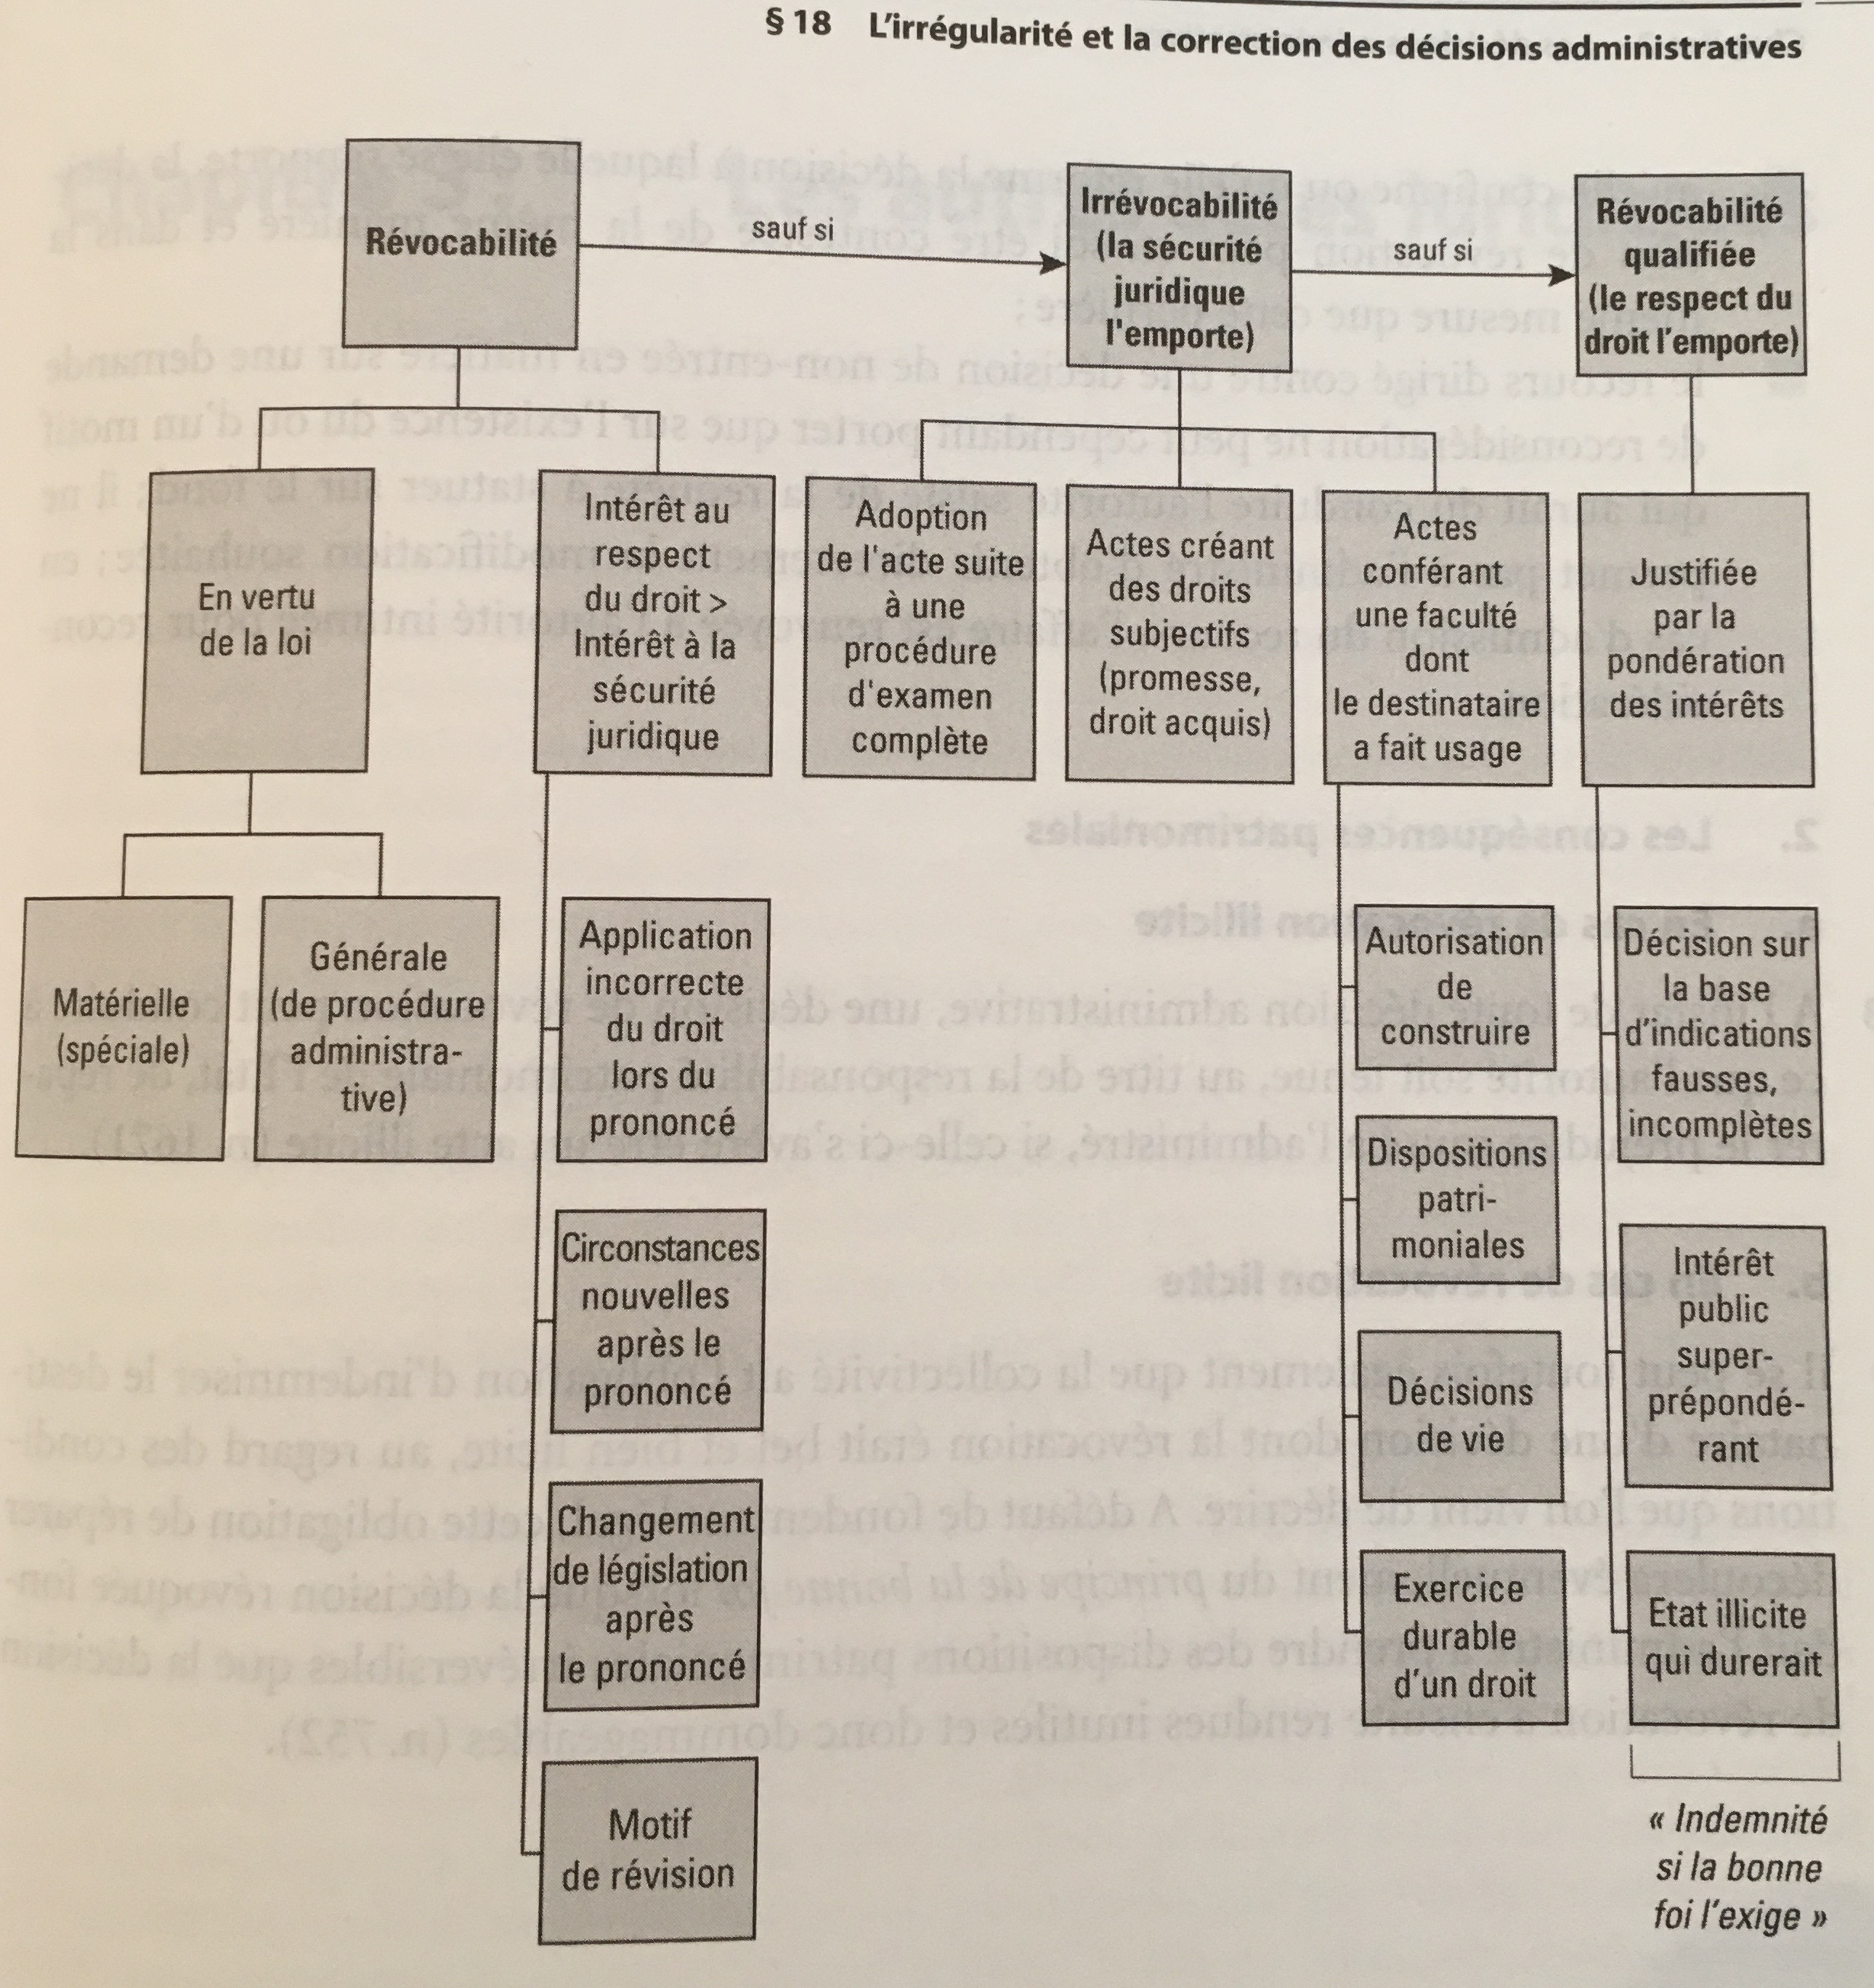

Déni de justice formel au sens large : sans motif justificatif, une autorité n’exerce pas la compétence qui lui est reconnue d’appliquer la loi en rendant une décision.

Déni de justice formel au sens stricte : l’autorité refuse de statuer, tarde à statuer ou ne statue pas à propos de l’ensemble des moyens ou des conclusions dont un administré l’a dûment saisie.

Formalisme excessif : l’autorité subordonne l’application du droit de fond à des exigences de forme qu’aucun intérêt digne de protection ne justifie ou qui complique inutilement l’application de ce droit de fond.

Les intérêts de la police : la sécurité publique, la santé et la salubrité publiques, la tranquillité publique, la moralité publique et la bonne foi en affaires.

Clause générale de police : C’est un principe constitutionnel fédéral et cantonal selon lequel le gouvernement peut prendre des mesures de police
- afin de protéger l’ordre public ou les biens de l’Etat/des administrés
- contre des atteintes graves, directes et imminentes
- qu’on ne peut pas détourner par un moyen légal.

3 conditions cumulatives pour que l’Etat puisse agir selon la clause générale de police :
- il existe un danger grave, direct et imminent pour le noyau dur de l’intérêt public ;
- l’Etat ne dispose pas des moyens légaux suffisants (subsidiarité);
- l’Etat doit respecter les principes constitutionnels ordinaires (en particulier la proportionnalité : il ne faut pas tomber dans l’arbitraire).
Dans tous les cas, la clause générale de police doit rester l’ultima ratio.

Recours constitutionnel subsidiaire : recours qu’on va utiliser lorsque les autres voies de droit ne sont pas ouvertes art. 115 ss LTF (cas d’exclusion du recours ordinaire, qui est le recours en matière de droit public). Il faut un intérêt juridique à l’annulation de la décision. Cela signifie que le recourant doit apporter la preuve que l’autorité a violé une loi qui lui confère un droit ou qui tend à la protection de ses intérêts (intérêt juridiquement protégé).

L’égalité de traitement : art. 8 Cst. l’égalité de traitement est un principe constitutionnel et un droit individuel en vertu duquel l’Etat doit traiter toutes les personnes en se référant à la même mesure.
L’autorité commet une inégalité de traitement interdite par l’art. 8 Cst lorsqu’elle traite de façon différente deux situations qui sont tellement semblables qu’elles requièrent un traitement identique (distinction insoutenable) ou lorsqu’elle traite de façon identique deux situations qui sont tellement différentes qu’elles requièrent un traitement différent (assimilation insoutenable).
- pluralité de décisions ?
- identité de l’autorité ? (Les décisions émanent de la même autorité)
- conformité à la loi ?
- contrariété des décisions ?
- si contrariété-> critère pertinent ?

Droit d’être entendu :
Le droit reconnu aux parties d’une procédure administrative de faire valoir leur point de vue envers l’autorité, avant que celle-ci ne rende une décision à leur propos.
La violation du droit d’être entendu est considérée comme un vice de nature formelle et entraîne par principe l’annulation de la décision qui en est entachée. Mais il faut un recours admis. (nullité absolue qu’à titre exceptionnel : si le vice est grave et manifeste et pas d’atteinte à la sécurité juridique).
La guérison de la violation d’être entendu : une autorité de recours n’a pas à annuler une décision entachée d’un tel vice, lorsqu’elle peut elle-même donner au recourant la possibilité d’exercer toutes les prérogatives déduites du droit d’être entendu que l’instance précédente lui avait déniées.
3 conditions :
- pas de vice grave ou d’accumulation de vices mineurs
- l’autorité de recours doit disposer d’un pouvoir d’examen aussi étendu que l’autorité précédente
- pas d’autre désavantage pour l’administré que la perte d’un degré d’instance

Interdiction de l’arbitraire :
Une norme est arbitraire lorsqu’elle :
- ne repose sur aucun motif sérieux et objectif
- est dépourvue de sens et d’utilité

Une décision est arbitraire lorsqu’elle :
- viole grossièrement la loi
- viole un principe juridique clair
- viole le sentiment de justice et d’équité par ses motifs et son résultat.

Recours abstrait :
En principe les ordonnances administratives ne peuvent pas faire objet de recours sauf conditions :
- l’ordonnance administrative déploie de manière directe ou indirecte un effet externe sur l’administré et le touche dans ses intérêts juridiquement protégés, de sorte qu’elle peut et doit être traitée de manière analogue à une ordonnance législative
- elle ne donne pas lieu à un acte d’application contre lequel l’administré pourrait recourir

